ОСНОВНІ ЕТАПИ ДОСЛІДНО-ЕКСПЕРИМЕНТАЛЬНОЇ РОБОТИ. РОБОТА З ОБДАРОВАНИМИ УЧНЯМИ.

За наказом Департаменту освіти і науки Одеської обласної державної адміністрації від 25 червня 2015 року № 208/ОД "Про проведення дослідно-експериментальної роботи на базі Одеського навчально-виховного комплексу № 49 офіційно розпочато педагогічний експеримент, школі надано статус експериментального загальноосвітнього навчального закладу регіонального рівня. Затверджено програму дослідно-експериментальної роботи на 2015-2020 роки з теми: «Формування та розвиток інформаційно-комунікаційної компетентності учнів загальноосвітніх навчальних закладів в умовах становлення конкурентоспроможного випускника».
Сьогодні прийшов час підбити підсумки І організаційно-підготовчого етапу.
Тісна співпраця Одеської національної академії зв᾽язку ім. Попова та Одеського НВК №49 розпочалася з 2012 року, коли була розроблена індивідуальна програма для сумісної діяльності в рамках міського проекту «ІТ освіта в ЗОШ».
Школа пройшла такі етапи у співробітництві з ОНАЗ ім. О.С. Попова:
2012-2013 н.р. – участь у міському проекті «ІТ освіта в ЗОШ», який був ініційований Академією;
2013-2014, 2014-2015 н.р. – пілотний проект школи та Академії «ІТ-клас ОНАЗ»;
2015-2020 роки – розпочато регіональний педагогічний експеримент з теми: «Формування та розвиток інформаційно-комунікаційної компетентності учнів загальноосвітніх навчальних закладів в умовах становлення конкурентоспроможного випускника».

Аналіз стану організації профільного навчання в школі надихнув до висновку, що профільна школа (зміст та форми навчання) повинні бути орієнтовані на реальні потреби та вимоги профільного ВНЗ.
2005-2006 | природничо-математичний | гуманітарний | універсальний
2006-2007 | природничий | суспільно-гуманітарний | універсальний
2007-2008 | фізико-математичний | суспільно-гуманітарний | універсальний
2008-2009 | фізико-математичний | технологічний | універсальний
2009-2010 | економічний | інформаційно-технологічний | універсальний
2010-2011 | фізико-математичний | українська філологія | економічний
2011-2012 | фізико-математичний | інформаційно-технологічний
2012-2013 | фізико-математичний | українська філологія | інформаційно-технологічний
2013-2014 | інформаційно-технологічний | українська філологія | універсальний
2014-2015 | інформаційно-технологічний | універсальний
2015-2016 | інформаційно-технологічний | українська філологія | англійська філологія
Сім років поспіль в Одеському НВК №49 обирається інформаційно-технологічний профіль навчання. Це зумовлено вимогами часу та тим, що він фактично є таким, базові знання з якого необхідні для спеціаліста за будь-яким фахом! Пройдено шлях від остаточного принципу комплектування класів до відчуття престижності навчатися в ІТ-класі.
Моніторинг інноваційної діяльності закладу узагальнено на засіданні педагогічної ради школи 31 березня 2014 року (протокол №02). Аналіз одержаних результатів дозволив оцінити здатність колективу Одеського НВК №49 створювати, сприймати та реалізовувати нововведення та своєчасно позбавлятися застарілого, педагогічно недоцільного. Досвід успішної співпраці з ОНАЗ ім. Попова стали підґрунтям для подання заявки на здійснення педагогічного експерименту. На четвертий рік співпраці нашого НВК та академії ми вийшли на рівень регіональної дослідно-експериментальної роботи терміном на 2015-2020 роки з теми: «Формування та розвиток інформаційно-комунікаційної компетентності учнів загальноосвітніх навчальних закладів в умовах становлення конкурентоспроможного випускника».
Об'єкт дослідження: Освітній процес формування інформаційно-комунікаційної компетентності та розвиток відповідних ІКТ-компетенцій школярів.
За рішенням автора та наукового керівника програми експерименту ректора Одеської національної академії зв'язку ім. О.С. Попова, доктора технічних наук, професора, член-кореспондента Національної академії педагогічних наук Воробієнка П.П. експеримент одержав робочу назву: IT docentes Futurum (ITDF), що з латини є «ІТ-навчання заради майбутнього».
Цілі експерименту ITDF:
- Створення інформаційно-освітнього та науково-дослідного середовища у загальноосвітніх навчальних закладах, яке відповідає сучасному стану і перспективним тенденціям науково-технічного розвитку інфокомунікацій шляхом реалізації освітніх проектів ОНАЗ ім. О.С. Попова – «ІТ-освіта у ЗОШ» та «ІТ-клас – ОНАЗ».
- Застосування комп’ютерної програми творчої реалізації «Стимул», розробленої в НДІ Інфокомунікацій ОНАЗ ім. О.С. Попова, з метою вдосконалити підходи до пошуку професійного спрямування учнівської молоді та гармонізації навчального процесу протягом експерименту.
- Пошук ефективних технологій розвитку інформаційно-комунікаційно-технологічної компетенції учнів та створення власної методики діагностики рівня (стану) сформованості даної якості.
- Обґрунтування та експериментальна перевірка створення необхідних педагогічних умов для розвитку певного рівня інформаційної, комунікаційної та технологічної компетенцій у старшокласників ЗНЗ.
- Створення наукового, методичного, педагогічного та інформаційно-технологічного забезпечення процесу формування інформаційно-комунікаційної компетенції школяра в умовах формування конкурентоспроможного випускника.
У даний час творча група, до якої увійшли педагоги школи та викладачі ОНАЗ, працюють над розробкою методології здійснення моніторингу інноваційної діяльності в рамках проекту.
Реалізація завдань І організаційно-підготовчого етапу здійснювалася за напрямками:
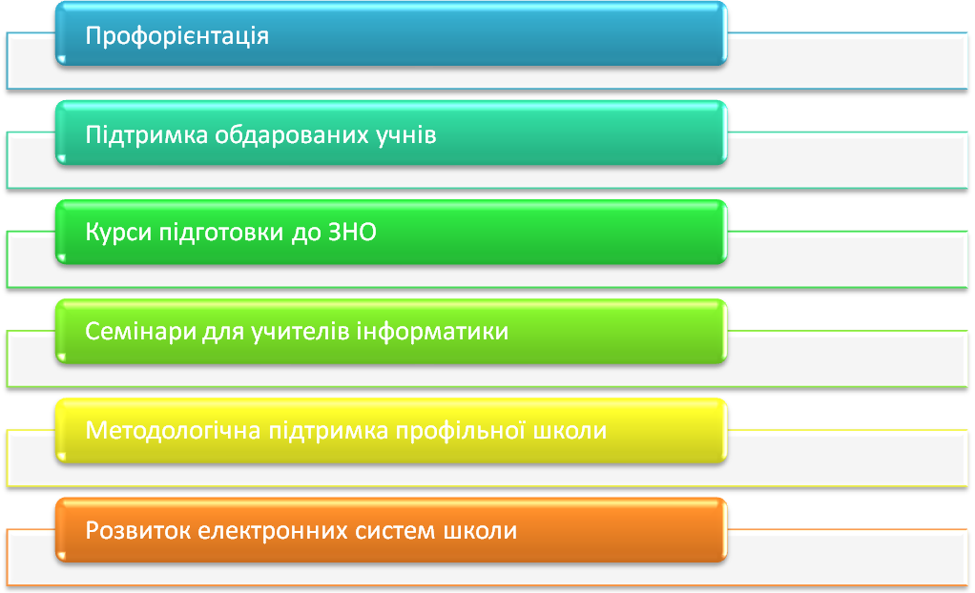

ПРОФОРІЄНТАЦІЯ
2015 рік
- Практика студентів ОНАЗ на базі школи
3 магістри: Духно Вікторія, Яровенко Євгенія, Артомонов Олексій (випускник ОНВК №49 !) були залучені до організації проектної діяльності учнів з інформаційних технологій 10-11 класів;
4 студентів 5-го курсу факультету Інформаційних мереж: Берлян Дмитро та Шурипа Роман, та 5 курсу навчально-наукового інституту радіо телебачення та інформаційної безпеки Троцишин Михайло, Профірян Іван проходили практику в школі під час якої здійснили інвентаризацію апаратної частини обчислювальної техніки школи та програмного забезпечення закладу, презентували “Мультимедійний навчальний дистанційний курс безпечного користування ресурсами мережі Інтернет”;
2 студентів групи ТЕ (технічної еліти ОНАЗ) 5 курсу: Зелінська Анастасія, Цуманець Юлія залучаються до організації групової діяльності на уроках інформатики, які проводяться англійською мовою.
Керівниками практикантів були Кузьміна Н.М – вчитель інформатики вищої категорії, старший вчитель та інженер-електронік школи Петровський О.М.
- Курси підготовки до ЗНО
На базі школи у 2014-2015 н.р. були організовані курси підготовки до ЗНО з української мови та математики, які відвідували 22 учні 10-х та 11-х класів.
Викладачами на цих курсах були провідні вчителі Суворовського району. Математику вела Філіпова О.І. – вчитель математики Одеського НВК вищої категорії, вчитель методист, керівник м/к вчителів математики, фізики, інформатики.
- Другий рік поспіль в профільних 10-11 класах викладається с/к «Англійська у світі інформаційних технологій» та з урахуванням того, що розвиток ІТ галузі дуже стрімкий, це вимагає сучасних навчальних програм для подібних спецкурсів. Завдяки колективу кафедри Іноземних мов ОНАЗ яку очолює к.ф.н., доцент Шульган Олена Олександрівна та нашій вчительці англійської мови Павленко О.Б. проект програми та посібника нового с/к «Англійська мова професійного (ІТ)-спрямування» вже на етапі рецензування в ОІУВ;
- На базі школи за підтримки СЮТ «Сігма», Троцишин Іван Васильович (д. т. н., професор кафедри ВОЛЗ ОНАЗ) проводить заняття гуртка з робототехніки для учнів 6-8 та 10-х класів.
- К. ф.-м. наук, доцент кафедри Інформаційних технологій ОНАЗ ім. Попова Чепок Андрій Олегович проводив для учнів профільних класів лекції з теми «VBA програмування для MS Excel»

МЕТОДОЛОГІЧНА ПІДТРИМКА ШКОЛИ
Використовуючи набутий досвід співпраці, школа рухається вперед. Наукові здобутки Академії використовуються у навчальному процесі школи.
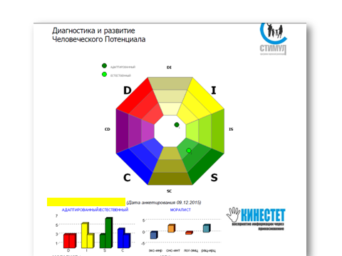Застосування комп’ютерної програми творчої реалізації «Стимул», розробленої в НДІ Інфокомунікацій ОНАЗ ім. О.С. Попова, з метою вдосконалити підходи до пошуку професійного спрямування учнівської молоді та гармонізації навчального процесу протягом експерименту.

63 учні 8-х класів та 4 вчителі-класні керівники мають результати тестування програми творчої реалізації «Стимул». Це вхідний етап пошуку професійного спрямування. Діти будуть повторно анкетовані у ІІ семестрі наступного року. Це дасть можливість побачити «еволюцію» їх професійної визначеності.

Педагогічні ради:
31 березня 2014 року відбулося засідання педагогічної ради школи з проблеми використання інновацій як механізму розвитку школи та отримання якісної освіти. Засідання проходило у формі конференції, у дві сесії.
На засіданні були присутні гості – представники ОНАЗ ім. Попова: керівник навчально-наукового центру працевлаштування, організації практики та підвищення кваліфікації к.т.н., доц. Русаловський Віктор Борисович, інженер 1 категорії центру Перекрестова Ольга Віталіївна, завідувач підготовчого відділення Смаглюк Тетяна Валентинівна. Русаловський Віктор Борисович – підбив підсумки другого року співпраці школи з ОНАЗ в проекті «ІТ клас – ОНАЗ» та визначив перспективи на найближче майбутнє.
Практика участі представників ОНАЗ на засіданнях педагогічної ради школи мало своє продовження і у 2015 році.
27 квітня 2015 року на педагогічній раді «Використання особистісного потенціалу учня та вчителя при впровадженні інновацій в навчально-виховний процес» виступив Троцишин І.В., доктор технічних наук, професор кафедри ВОЛЗ ОНАЗ з докладом на тему «Створення навчально-лабораторного комплексу з курсу «Фізика. Електрика і магнетизм»».

Районні семінари для вчителів інформатики на базі Одеського НВК №49 за участтю ОНАЗ було започатковано 05 лютого 2013 року. Темою семінару було питання «Роль курсу інформатики в формуванні самоосвітньої компетентності учнів». Семінар мав широке висвітлення у ЗМІ міста.
20 листопада 2014 року для вчителів Суворовського району міста інформатики, фізики та англійської мови було проведено семінар з теми «Інтегрування ІТ-технологій в навчально-виховний процес».

Учителі школи беруть участь у конференціях, які проводить академія, а саме у XIV та XV конференціях ВОТТП у 2014-2015 році.

На базі школи, ОНАЗ та ОІУВ здійснюють підвищення кваліфікації вчителів інформатики Суворовського району. У 2014-2015 н.р. 8 вчителів із трьох навчальних закладі були учасниками семінарів та одержали сертифікати ОНАЗ. З січня 2015 року на базі школи вчителі інформатики Суворовського району за підтримки ОІУВ підвищують свою кваліфікацію на курсах, до яких залучено доцента кафедри ІТ ОНАЗ Чепока А.О.

Науковцями ОНАЗ здійснюється просвітницька діяльність для батьків та учнів школи. 17 вересня в школі відбулася зустріч батьків учнів 7-9 класів із викладачами ОНАЗ ім. Попова. Директор школи Надежко Г.О., відкриваючи зустріч, ще раз наголосила на цілях педагогічного експерименту «IT docentes Futurum» (з латини — «ІТ-навчання заради майбутнього»), який започатковано у школі: виховання та формування конкурентноспроможного випускника. Для реалізації цієї мети необхідно забезпечити високий сучасний рівень навчання учнів у школі. Завдяки співробітництву школи з академією в учнів з’являється можливість відвідувати гурткові заняття на базі школи, які проводять викладачі академії – професор Троцишин І.В та доцент Чепок А.О.

Результатом співпраці вчителів та науковців академії стали ПУБЛІКАЦІЇ:
- І.В Троцишин, Н.І Євтушенко, Л.П. Леонова, Н.М. Кузьміна. Новітня методологія та сучасні технічні засоби виконання шкільного лабораторного практикуму з фізики (електрика та магнетизм)., Міжнародний науково-технічний журнал «Вимірювальна та обчислювальна техніка в технологічних процесах» №4, 2014 рік.ISSN 2219-9365, ст. 241-250.
- Євтушенко Н.І., Леонова Л.П. Особливості реалізації етапів проекту через застосування сучасних технічних засобів під час виконання шкільного лабораторного практикуму з фізики (електрика та магнетизм). Міжнародний науково-технічний журнал «Вимірювальна та обчислювальна техніка в технологічних процесах. (ВОТТП-14-2015). Матеріали ХIV міжнародної науково-технічної конференції 5-10 червня 2015 р., м. Одеса», ст. 203-204.
- Євтушенко Н.І. Навчальні досягнення учнів як індикатор ефективності роботи школи. Науково-практична конференція «Математика та інформатика. Роль у здобутті вищої освіти» 22 травня 2015 року. Збірник наукових праць. Одеська національна академія харчових технологій. ст. 60-61.
- Н.И. Евтушенко, А.О. Чепок. Использование факторного анализа для детального исследования успеваемости учащихся. Міжнародний науково-технічний журнал «Вимірювальна та обчислювальна техніка в технологічних процесах. (ВОТТП-15-2015). Матеріали ХV міжнародної науково-технічної конференції 10-14 вересня 2015 р., м. Одеса», ст. 77-78.

РОЗВИТОК ЕЛЕКТРОННИХ СИСТЕМ ПІДДТРИМКИ НАВЧАЛЬНОГО ПРОЦЕСУ ТА ТЕХНІЧНОЇ БАЗИ ШКОЛИ
2.1. Встановлення в школі проксі-сервера для фільтрації контенту;
2.2. Ознайомлення учнів з ресурсом: “Мультимедійний навчальний дистанційний курс безпечного користування ресурсами мережі Інтернет”;
2.3. Впровадження елементів дистанційного навчання школярів, налаштування програмової складової дистанційного ресурсу:
У цьому навчальному році планується підготувати дистанційні курси з основних предметів для учнів, які навчаються на дому. Для цього платформу дистанційного навчання вчителі школи наповнюють контентом. Це велика та складна робота, та головне, що вона розпочата.
Дистанційні курси на етапі формування контенту:
- з алгебри для учнів 9 класів для поліпшення підготовки до ДПА, автор Філіпова О.І., вчитель математики вищої категорії, вчитель-методист;
- з астрономії для учнів 10-11 класів, автор Леонова Л.П. – вчитель фізики ІІ категорії;
- з хімії з теми «Кисень», для учнів 7 класів, автор Воскобойнікова Л.В. –вчитель хімії вищої категорії.

2.4. Шкільному кабінету фізики академією було передане обладнання для дослідів з електродинаміки.

РЕЗУЛЬТАТИ РОБОТИ З ОБДАРОВАНИМИ УЧНЯМИ
2015 рік завдяки системній співпраці вчителів учнів та викладачів ОНАЗ став результативним у роботі з обдарованими учнями з фізики, інформатики та інформаційних технологій.
10-12 лютого 2015 року в м. Києві відбувся Всеукраїнський конкурс винахідницьких і раціоналізаторських проектів еколого-натуралістичного напряму.
Конкурс проводиться за підтримки Міністерства освіти і науки України з метою всебічної підтримки обдарованої молоді, сприяння модернізації змісту науково-дослідницької, експериментальної та практичної діяльності учнівської молоді, впровадження інноваційно-освітніх методів і технологій у навчальних закладах України.
У цьому конкурсі у номінації «Фізика, інженерні та комп’ютерні науки» перемогу здобули одразу два учні профільних «ІТ-класів» Одеського НВК №49.
І місце на конкурсі здобув – Гордієнко Олексій, учень 10-Б класу інформаційно-технологічного профілю навчання, тема роботи «Аналогово-цифрові перетворювачі нового покоління».Керівник роботи (ОНВК №49): вчитель фізики – Леонова Л.П. Науковий керівник (ОНАЗ) – професор, д.т.н. Троцишин І.В.
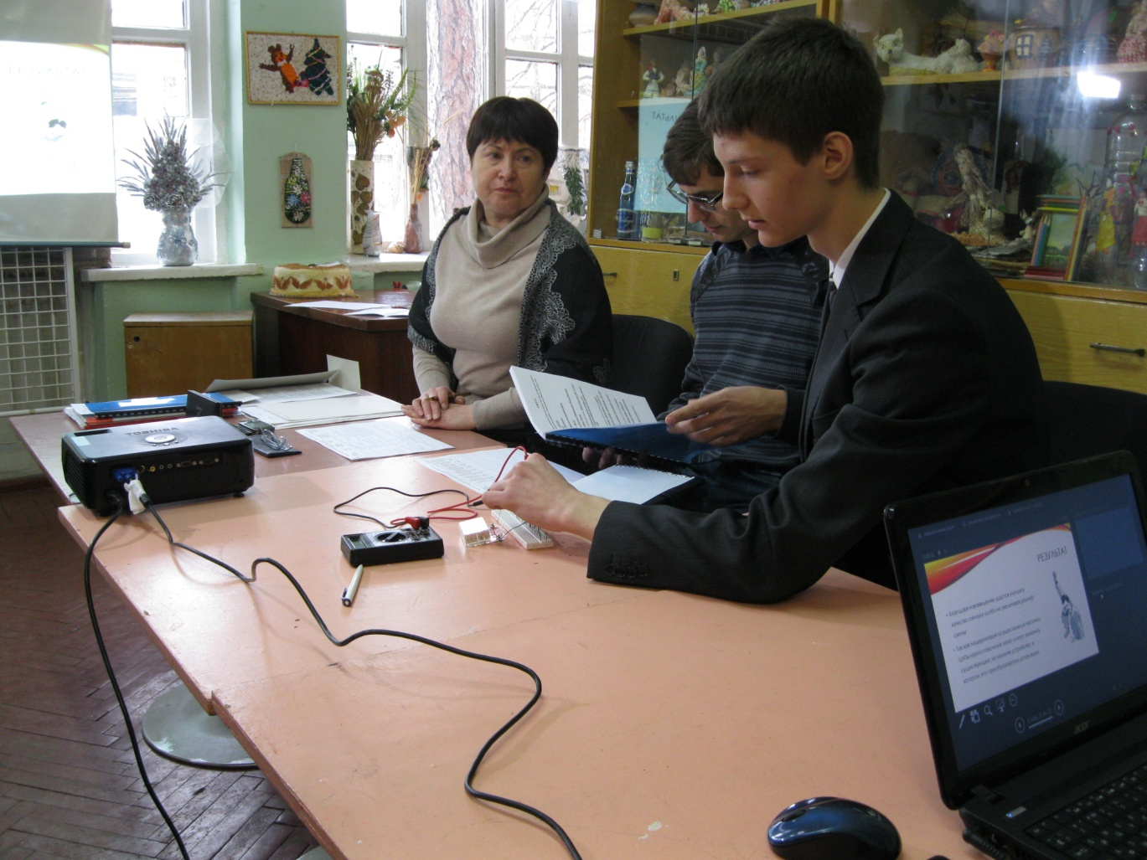

ІІ місце – Хмеленко Микита учень 11-А класу інформаційно-технологічного профілю навчання, тема роботи «Визначення питомої потужності ПК за його компонентами».Керівник роботи (ОНВК №49): вчитель інформатики ОНВК №49 – Євтушенко Н.І. Рецензент (ОНАЗ): доцент, к ф-м.н. Чепок А.О.

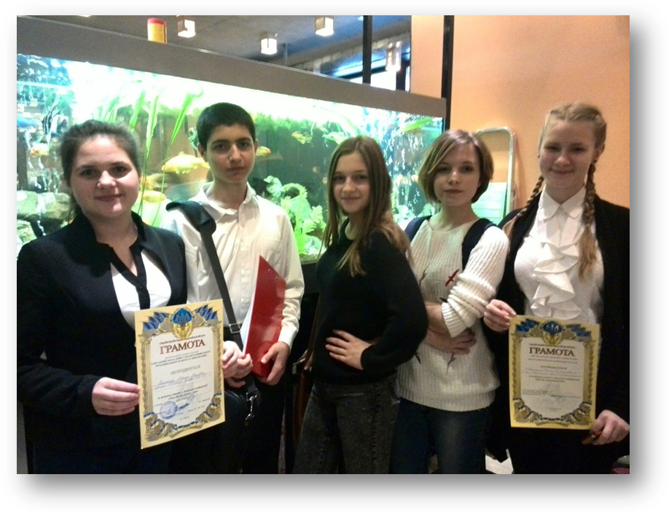03 грудня 2015 року Одеський обласний гуманітарний центр позашкільної освіти та виховання провів Обласну конференцію «Молодь досліджує світ!». На цій конференції від Одеського НВК №49 було представлено 5 учнівських авторських науково-дослідницьких робіт. У рамках цієї конференції в секції «Винахідництво, енергія і середовище» від школи було представлено командну роботу двох учениць – Близинської Єлизавети (9-Б клас) та Орешко Ольги (11-Б клас): дівчата презентували роботу «Інформаційний аналізатор текстів та літературних творів «Pen-Mastering»», за яку одержали Диплом І ступеня. Науковим керівником цієї роботи є доцент кафедри ІТ ОНАЗ А.О. Чепок. Доречі, минулого року підопічний Андрія Олеговича – учень 11 класу НВК № 49 Хмеленко Микита – виборов в цій секції І місце на обласному етапі та ІІ – на Всеукраїнському.

26-28 лютого 2016 року відбулася ХХ Білоруська конференція-конкурс робіт учнів закладів загальної середньої освіти дослідницького характеру з астрономії, біології, інформатики, математики, фізики та хімії.
Учасники української команди успішно виступили на цьому форумі: із 7 делегатів 5 стали призерами конкурсу. Гарний результат показали юні одеські дослідники. Так, Юлія Федорова (ОЗОШ №5) зайняла друге місце в категорії «Біологія», а Олексій Гордієнко (ОНВК №49) в категорії «Фізика» - третє місце. Учні нагороджені дипломами. Спеціальним заохочувальним дипломом конкурсу була відзначена наймолодша учасниця української команди одеситка Єлизавета Близинська (ОНВК №49), яка представляла роботу в категорії «Інформатика».
25-27 лютого 2015 року, XV Всеукраїнський чемпіонат з інформаційних технологій «Екософт-2016» (м. Київ): Ольга Орєшко одержала диплом ІІІ ступеня в категорії «Програмування».

ВИСНОВКИ
Практична діяльність учасників І організаційно-підготовчого етапу експериментальної роботи з теми: «Формування та розвиток інформаційно-комунікаційної компетентності учнів загальноосвітніх навчальних закладів в умовах становлення конкурентоспроможного випускника» виконувалась згідно програми та плану. В цілому план І етапу виконано та цілі цього етапу успішно досягнуті.

Співробітництво школи та Академії продовжується. Системні та комплексні заходи дозволять вдосконалити підходи до пошуку професійного спрямування учнівської молоді та гармонізації навчального процесу протягом експерименту. Обґрунтовуються та експериментально перевірятимуться необхідні педагогічні умови для розвитку сучасного рівня інформаційної, комунікаційної та технологічної компетенцій у старшокласників. Що приведе до створення наукового, методичного, педагогічного та інформаційно-технологічного забезпечення процесу формування інформаційно-комунікаційної компетенції школяра в умовах формування конкурентоспроможного випускника.
Профільна школа повинна орієнтуватися на вимоги профільних ВНЗ. За цим тезисом є певний зміст – досвід співпраці двох навчальних закладів міста Одеси – ОНАЗ ім. О.С.Попова та ОНВК №49. Співпраця однодумців, небайдужих до майбутнього освіти України, є певним кроком до оптимізації навчально-виховного процесу профільної школи. Результатом роботи школи є випускник, готовий до здобуття професії. Одеський НВК №49 прагне підготувати спроможного витримати сучасну конкуренцію випускника в галузі ІТ. Вирішити це завдання може лице цілеспрямована змістовна та системна робота, яку здійснюють творчі та, головне, небайдужі однодумці.
А коло однодумців стає ширшим – серед них: ОНАЗ, школи-учасники проектів, ООІУВ, СЮТ «Сігма».

